2015 岡山媽祖文化節-螺藝嘉年華 造型競賽及踩街活動
報名簡章
- 活動宗旨：
為傳承宗教文化，提升對岡山媽祖的信仰，並建立互助和諧的社會，以及活絡觀光，推廣在地螺絲產業之裝置藝術。
二、活動亮點: 『螺絲媽祖要出巡』
為推廣岡山壽天宮與螺絲產業結合，特別藉由「2015岡山媽祖文化節」－螺絲媽祖的踩街活動，提升民眾對高雄岡山的重視與認同。希望此次踩街活動用藝術包裝“螺絲”，延伸出傳統產業的新氣象，以螺絲媽祖為整體亮點，為這次的踩街活動增添色彩。參與踩街競賽的隊伍，在踩街進行時，將會從中選出踩街造型最吸睛的隊伍，在晚會時頒發獎項。
三、指導單位：文化部、交通部觀光局、高雄市政府、高雄市議會、高雄市政府民
政局、高雄市政府文化局、岡山區公所
四、補助單位；內政部
五、主辦單位：岡山壽天宮、高雄市岡山文化藝術發展協會
六、協辦單位：立委邱志偉服務處、市議員方信淵服務處、市議員陸淑美服務處、市議員陳政聞服務處、市議員翁瑞珠服務處、市議員高閔琳服務處、市議員李中岑服務處、縣議員李世斌服務處、阿公店扶輪社、樂安醫院、慶圖金屬開發股份有限公司、恆懋五金加工廠有限公司、聯錩企業有限公司、冠錩鋼鐵有限公司、佛光山岡山講堂、志斌食品有限公司、國立岡山高中
七、活動日期：104年10月24日（星期六）
八、活動時間：16：00 - 18：30
九、活動地點： 岡山壽天宮 ( 高雄市岡山區公園路40號 )
十、參加對象：全國各大專院校、高中〈職〉、國中小學、各村里〈社區〉、各宗
教團體、公〈民〉間機構、社團，均可組隊報名參加比賽。
十一、報名人數: 3000名。(額滿為止)
十二、活動內容： 1. 休閒踩街
2. 團體彩妝造型競賽
十三、活動路線：壽天宮公園路→平和路→岡山路→維新路→民生街→開元街→維
仁路→維新路→柳橋東路→溪東路→壽天路→壽華路→公園東路
→公園路→壽天宮 (約3.5 km)
十四、造型比賽及踩街活動流程：
活動時間 | 活動內容 | 活動地點
15:30-16:20 | 造型比賽報到 | 壽天宮報到處
16:20-17:00 | 踩街活動報到 | 壽天宮報到處
16:20-17:00 | 造型比賽評分 | 壽天宮東側
17:00 | 集合，踩街啟動 | 公園路西側
17:00-18:30 | 螺絲媽祖要出巡 | 公園路西側
十五、報名辦法：
1. 報名日期：即日起至104年09月30日截止(以郵戳為憑)。(報名額滿即提前截止)
2. 報名費用：免費。
3. 報名方式：至壽天宮索取或上本宮網站下載活動報名簡章。
- 上網報名：岡山壽天宮 (http://www.gsstk.org.tw/)
- 傳真至岡山壽天宮，Fax:(07) 621-2244，服務電話:(07)621-2424。
- 郵寄至：82041高雄市岡山區公園路40號(趙秋霖 委員 收)。信封請註明「參加造型比賽及踩街活動」。
(各報名隊伍編號將於104年10月9日公佈於本宮網頁上)
十六、報到：完成報名手續者，請於104年10月24日(星期六)造型比賽&踩街報到時
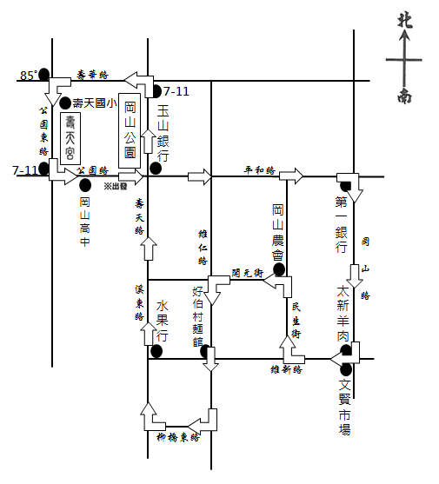
間以參加者編號至報到處進行報到。
十七、踩街路線規劃暨折返點地圖

十八、比賽辦法：
〈一〉、造型競賽：
- 各參賽隊伍，宜事先報名參加，並準時報到。
- 每一參賽隊伍，以10人以上為宜。
- 評分標準：造型50%、創意20%、服飾15%、音效10%、環保5%。
- 比賽造型可自由發揮，cosplay、卡通人物、復古裝、水族、時尚嘉年華造型、機器玩偶、各類動植物裝扮……等。
〈二〉、踩街活動：
- 參加踩街團體人數不受限制，惟須先行報名統計人數。
- 踩街隊伍標示牌，由承辦單位製作發給。
- 須全程參與踩街活動，完畢後，當場每人發給餐券100元。
十九、獎項與獎金
獎項 | 第一名 | 第二名 | 第三名 | 第四名 | 第五名
獎金 | 20,000 | 12,000 | 10,000 | 8,000 | 6,000

獎項 | 最佳造型獎 | 最佳人氣獎 | 最佳服飾獎 | 最佳創意獎 | 最佳氣勢獎
獎金 | 5,000 | 5,000 | 5,000 | 3,000 | 3,000
※領獎時間：於中華民國104年10月24日，本活動晚會中舉行頒獎。
二十、保險：主辦單位為本次活動針對參賽者投保每人新台幣一百萬元。（所有細
節依投保公司之保險契約為準）
二十一、注意事項：
1. 本活動恕不提供寄物服務，貴重物品請自行保管，若有遺失主辦單位恕不負責。
2. 如有心臟病、高血壓、懷孕及心血管疾病等不適宜激烈運動者請勿報名。
3. 本活動不接受現場報名。
4. 本簡章公布後，若有未盡事宜，主辦單位得變更修訂並於本活動前公告之。
5. 本規程若有未盡事宜，主辦單位得補充之。

序號 | 姓名 | 連絡電話 | 備註
2015岡山媽祖文化節-螺藝嘉年華 踩街活動【個人報名表】
2015岡山媽祖文化節-螺藝嘉年華 造型競賽及踩街活動
【團體報名表】
隊稱：
隊長： 聯絡電話：
是否參與造型競賽：參與不參與 (請勾選參與選項)
序號 | 姓名 | 連絡電話 | 備註

